CH-IV-/ LES SYSTEMES D’INFORMATION POUR LE PILOTAGE DES ENTREPRISES

1. Rappel

On peut toujours décomposer l’organisation en 3 sous système

* Système de décision ou de pilotage
* Système opérant
* Système d’information

Le système operant est aussi qualifier système technologie physique ou de production. Il se trouve a la base de toute organisation car c’est lui qui effectue les opérations de transformation permettant d’atteindre les finalités retenus. C’est le niveau de la production des operation de chaque seervice. Chaque uniter de l’entreprise considerer.

Le système de pilotage ou de decision est aussi denomer système management ou de gestion ou de commande. I les situe a la tete de toute l’organisation car c’est lui pilote le système operant, c’est lui qui fixe les objectifs et prend les decisions.

Le système d’information intervient entre les deux autres. Il apporte les informations operationnelles neccessaire a l’activite et les informations indispensables a la gestion. L’information apparait ainsi comme la base de la decision. C’est pourquoi on designe souvent le système d’information comme le système d’information pour le management ou parfois système d’information pour la gestion.

* Role strategique du SI

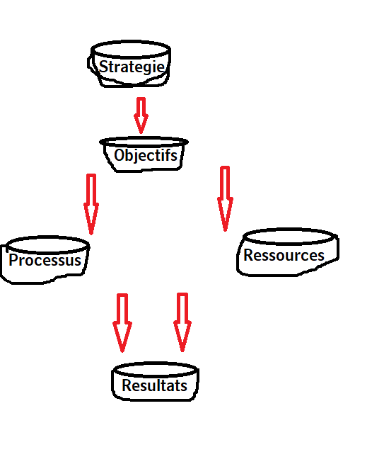

Le SI dois etablir les liens entre la strategies, les objectifs, les resources et les resultats.

* Hierarchie de l’information en Gestion

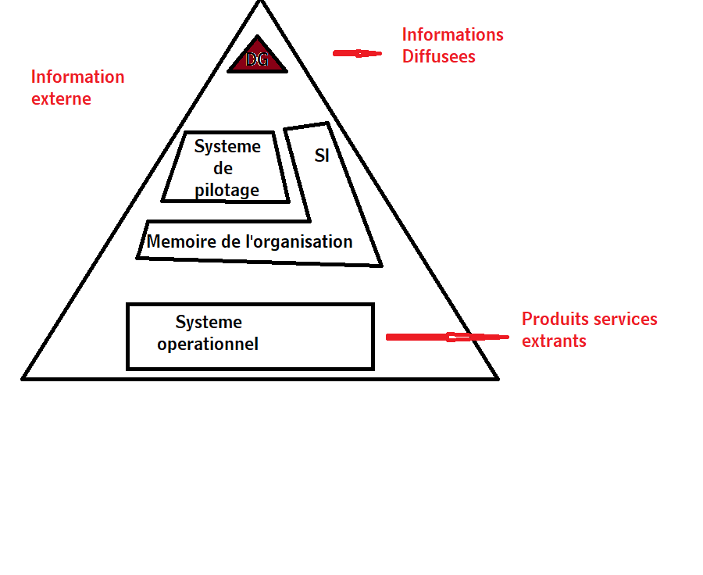

* Organisgramame type d’un organisation

Pedigrie

1. Tableau de bord de pilotage et SI

Le tableau de bord de gestion de l’organisation est une outils d’evalution de l’organisation de l’entreprise ou de l’instuition constituer de plusieur indicateur sur une periode donnee. Un tableau de bord de pilotage est constituer d’un ensemble definie par consensuse de procedure de collecte d’information et de procedure d’exploitation. Il permet de repondre au objectif de management suivant :

* Evaluer la perfomence
* Realiser un diagnostique de la situation
* Communiquer
* Informer
* Motiver les collaborateurs
* aProgresser de facon continue

1. Regle de construction des tableaux de bord de la DSI

* C’est-à-dire on examine les activités par département ou fonction
* L’approche systémique c’est-a-dire on examine les fonctionnalités dans leur ressource et produits

Les contrainte : lors d la cnstructin et de la mise en place des tableaux de bord de la DSI certaine contrainte sont a respecter :

* Les ressources neccessaires : c’est-a-dire les besoins materiel et humains
* La politique de qualiter et informatique c’est-a-dire informer et faire comprendre les enjeux dans le projet, les procedures et les demarches tres precise.
* La culture de gestion de l’entreprise c’est-a-dire prendre en compte la culture de gestion de l’entreprise dans l’elaboration du tableau de bord afin de considerer la facon dont est percu la DSI par la direction general et par les utilisateur.

Certains condition sont importants pour la construction du tableau de bord de la DSI :

* Ne pas essayer de tous modeliser avec un indicateur car tous n’est pas modelisable
* Etre conscienet des limite d’un Ttableau de bord car le dash n’est pas exhaussive.Eet les indicateurs ne sont pas.

Le tableau de bord prosectif permet de representer les entreprse selon 4 axe :

- Finance

- Client

- Processus interne

- Innovation

Chacun des axes est modeliseer par des indicateurs clees. Qui peuvent varier selon l’entreprise, ces objectifs et ces activites

|  |  |
| --- | --- |
| AXE | INDICATEURS |
| FINANCE | CA, Mt investissment, tressorerie |
| CLIENT | Nbre client, nbre Nx client |
| PROCESSUS INTERNE | Duree de la poduction, delai livraison |
| INNOVATIONS | Competence, condition de travail |

1. Tableau de bord des etudes

Le dash des etudes ces concentre sur les projets et est utiliser pour afin de piloter leurs etudes et evaluer leurs quailites. Ces principales fonctions sont :

* Fixer la liste des prioriter sur un projet,
* assurer le respect des engagement pris dans le cahier de charge.
* Comprendre les causes d’un eventuel echec
* Connaitre l’impact des ressources humaines sur la reuissite des projets

Exemple d’indicateur :

* + Nombre de probleme rencontrer
  + Temps passer pour les résoudre
  + Délai de mise en exploitation

1. Les systemes decisionnels

L’informatique decisionnel ou decision support système est l’informatique a l’usage des decideurs, qui prene des decisions d’entreprise. Elle designe les moyens, les outils et les methodes qui permettent de collecter, consolider et restituer les donner materiel ou immateriel d’une entreprise, en vue d’offrir une aide à la decision et permettre a un decideur d’avoir une vue sur l’ensemble des activites.

Les logiciels de dataware house : le terme dataware house ou entrepot des donnes designe une base de donnne pour collecter, organiser, ordonner et stocker provenant des bases de donnee operationnel et fournir ainsi un socle.

* Exemple de base de donne pour dataware house

|  |  |  |
| --- | --- | --- |
| SOLUTION | PRODUITS | EDITEURS |
| Base de donnee pour datawarehouse | DBR | IBM |
| Oracle server | ORACLE |
| MySQL Server | Microsoft |
| SAS System | SAS INSTITUTE |

Exemple de Système decisionnels

|  |  |
| --- | --- |
| 1 | Power BI de Microsoft |
| 2 | SAS Entreprise BI |
| 3 | SAP |
| 4 |  |
| 5 |  |

1. Role de l’information dans l’entreprise

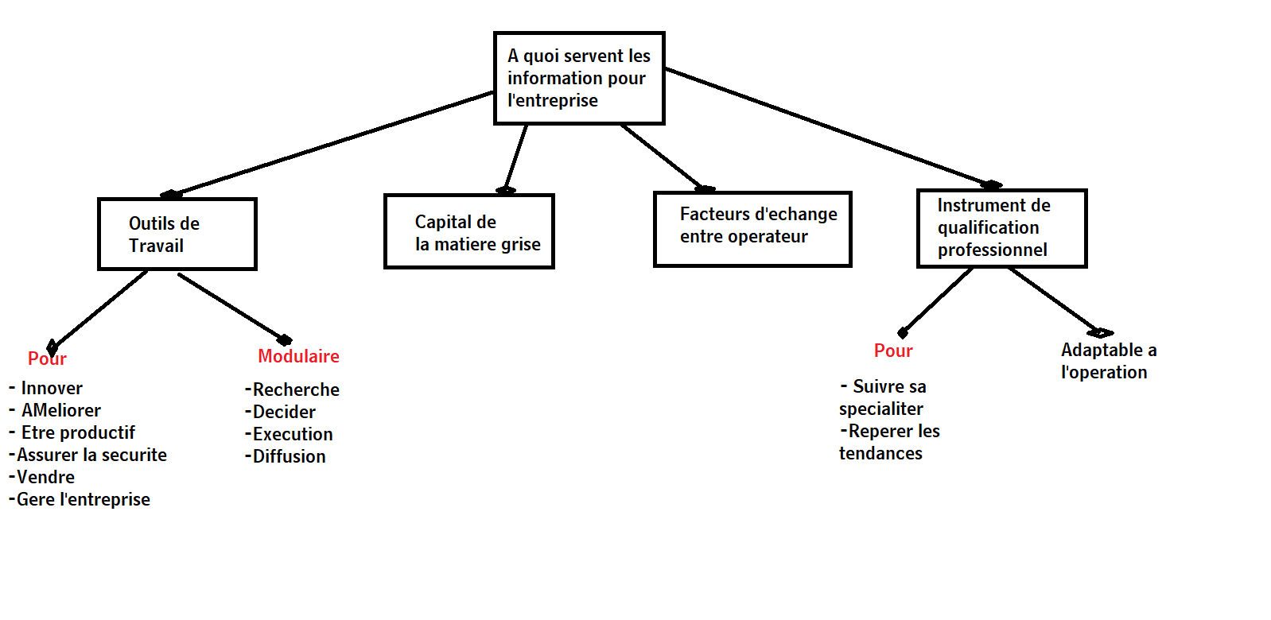

1. Objectif du SI

* Identifier, collecter et diffuser les besoins d’infromation des differentes activites
* Redurie les cout de la collecte et du traitement des informations
* Actualliser les bases de donnee de l’entreprise
* Partager les informations entre les services et le personnel
* Developper et rechercher de nouvel methode produite
* Connaitre les clients d’un secteur d’activiter donnee.
* Connaitre les reglementations en cours

1. La reussite d’une entreprise

Le système d’information integre plusieurs fonction clee neccessaire a la reussite d’une entreprise a savoir :

* La fonction decisionnel : Le besoin d’information est en relation avec tous les metiers de l’entreprise
* L’information reccueilli conduit l’entreprise a prendre des decision varier tel que le lancement de l’organisation sur un marcher , le developpement d’un nouveau produit la reponse aux utilisateurs.
* La fonction technologique : la technologie mise en place qu’ils s’agit des applications, des ordinateurs ou des reseaux fluidifie le site des inforamtions aussi bien a l’interieur qu’a l’exterieur de l’entreprise. La gestion des outils est crucial et la domination des
* La cycle de vie des inforamtion est l’acquissition ou la collecte, le traitement et l’actualisation, le stockage et la diffusion. Les acteurs du système d’information sont nombreuses, ils sont constituer du personnel de l’entreprise et des acteurs externes(client fournisseur, partenaire)

#fnctn operationnl

1. Importance du système Informatique

Un système informatique est un ensemble de moyen informatiq et de telecommunication ayant pour finaliter de traiter et stocker et de diffusser les informations.

A l’heure actuel l’informatique a pris une place preponderante dans la gestion de l’organisation.

L’equipement informatique des entreprises assurant la gestion des informations les deux système pcedenment citer sont a present etroitement lier.

Innovation du system informatique dois etre quasi permanente. Elle dois a la fois exploiter au mieux les nouvelle technologie et les nouveaux medias.

L’importance de l’efficaciter du système informatique est donc devenu un atout majeur dans la reussite d’une entreprise.

1. Notion d’organisation

Une organisation est un ensemble de personne, de technique, de proceder, de methode, de materiel mis en oeuvre de facon cordonner dans un but econonique, social et adminstratif.

* Organisation économique = entreprise de vente(TOGOCM, CEET, BB)
* Organisation social = société d’assurance, orphelinat
* Organisation administratif = secteur de l’état, hôpitaux

1. Qu’est ce qu’une entreprise

Il n’existe pas de definition universel de l’entreprise, elle depende de l’approche que l’on choisi :

* L’approche economique
* L’approche sociologique
* L’approche systemique

Selon l’approche economique, l’entreprise est une uniter de production des biens et service destiner au marcher de la consommation.

Selon l’approche sociologique l’entreprise est constituer de 3 acteurs principaux, les porteurs de capitaux, les dirigeants et les salariers.

Ces trois acteurs on des objectifs et des strategies individuelles differentes. En effet, en ce qui concerne les apporteurs de capitaux, leurs logiques est purement financieres.

Selon l’apprche systemique, l’entreprise est considerrer comme un système. Un systeme peut etre definie comme un ensemble composer d’element en iteration permanente organiser et ouvert sur sont environment auquel il dois s’adapter en permanence pour ca survie.

1. Les structures organisationnelles d’une entreprise

La structure regroupe les différents organes et les relations entre eux (hierarchique ou fonctionnel).

En faite, il s’agit de la separation des taches, des responsabilites, des pouvoirs et des communicaiton dans l’entreprise.

Il existe plusieurs type de structure et aucune d’entre elle n’est transferable d’une entreprise a une autre.

#Semaine du 6 devoir

* La structure hierarchique : Pour le principe un subordonner ne recois d’ordre que de son superieur et il execute et va rendre compte. C’est ce qui se passe dans l’armer. L’avantage c’est que tous est unie et facilite le maintien de la discipline. L’inconveniant est que c’est trop rigide.
* La structure foncitonnelle : elle reside dans le principe de la specialisation. Il est impossible qu’un contremaitre possede tous et toujours les connaissance neccessaire au bon fonctionnement des operations. Dnc un subalterne ne dois pas avoir un seul chef mais plusieurs. L’avantage est la qualiter d’execution. L’inconveniant est le risque de conflit.
* La structure divisionnelle : la dvsn st parexemple produit, technique distribution. Chaque divsn dispose de ces ressources et est gerer comme un système semi-autonome. Dans chaq division on peut trouver ne structure fonctionnel.

1. Ls fnctn d l’nt

Les grandes fonctions de l’entreprise se presente comme suit :

* Direction general
* Recherche et developpement technologique
* Achat et logistique
* Production et ingenerie
* Marketing
* Vente
* Ressource humaine
* Gestion financiere
* Controle et comptabilite
* Administratif, juridique et fiscal
* Infrastructure et securite
* Système d’information
* Qualiter, environnement

1. Les infrastructures des SI d’entreprise

L’infrastructure est un ensemble d’element connecter qui forunit le cable pour soutenri la totaliter de la structure. En informatique l’infrastructure designe les equipements a savoir materiel informatique et reseaux informatique.

Les elements entrant en jeu sont :

* + Reseaux internet, intranet, extranet
  + Serveur d’application
  + Serveur de base de donnee
  + Serveur de stockage
  + Système de paiement electronique
  + La messagerie
* Les elements de l’infrastructure reseaux sont :
  + Routeur
  + Commutateur
  + cable
  + Protocole
  + Andulaire
  + Serveur
  + Ordinateur de bureau et laptop

Exercices d’application

Entreprise<<BUREAU-DECO 91>>

Dans l’entreprise bureau deco 91

1. Proposer un organigramme du Lycee de Tokoin
2. Donner par un schema le SI non automatiser du Lycee
3. Donner